Pressinformation september 2011

ÄPPELPLOCKNING PÅ KIVIKS MUSTERI

Lördagen den 10 september hålls en kurs i äppelplockning på Kiviks Musteri. Efteråt får deltagarna möjlighet att plocka äpplen i Kiviks Musteris egen odling. Det kommer även att bjudas på god äppel- & kycklingsoppa.
Alla svenska äpplen som säljs i butik plockas för hand. Under september månad ges möjligheten att lära sig mer om äppelplockning under en snabbkurs som anordnas av och på Kiviks Musteri. Under kursen kommer med- verkande att få ta del av äppelplockarnas bästa knep och råd för hur äpplen ska plockas.
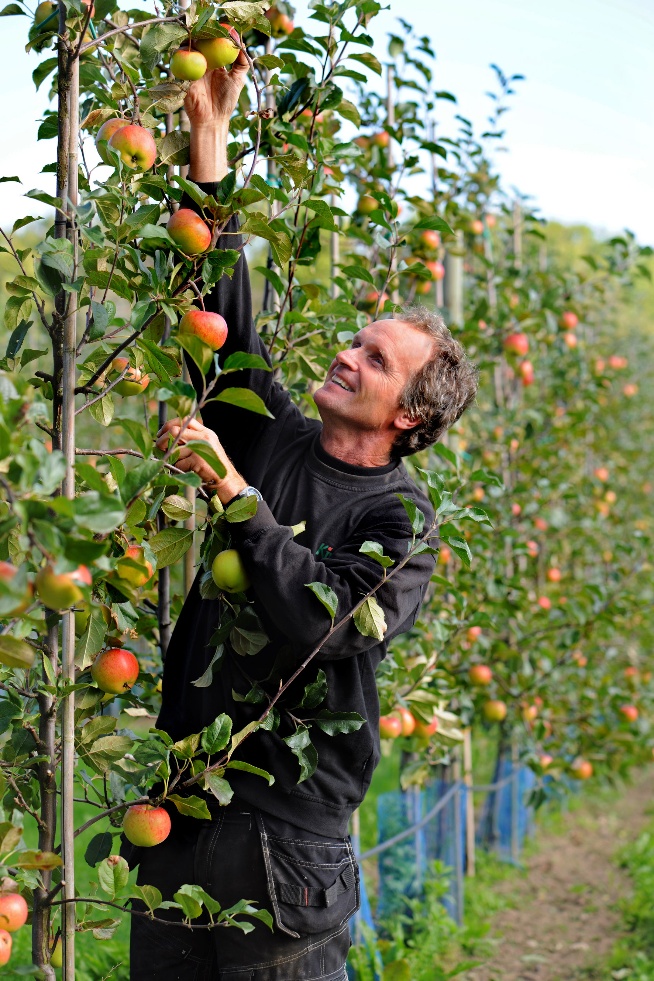

Efter avslutad kurs får deltagarna chansen att testa sina nyvunna kunskaper genom att plocka äpplen i Kiviks Musteris egen odling. Av de äpplen som plockas får varje deltagare ta med sig två kilon hem. Det kommer även att serveras varm äppelsoppa med kyckling på Café & Restaurang Kärnhuset.
Kurs i äppelplockning anordnas även den 17 september.

Avgift: 149 kronor per person.

Anmälan kan göras till Kiviks Musteri: 0414-719 30.

För ytterligare information kontakta:
Jessica Reslow
Kiviks Musteri AB
Tel: 0414-719 55
e-mail: jessica.reslow@kivikmusteri.se
För bilder: http://www.kiviks.se/press.
Kiviks Musteri på MyNewsdesk: http://www.mynewsdesk.com/se/pressroom/kiviks_musteri_ab

Kiviks Musteri AB drivs av fjärde generationen Åkesson. Musteriet ligger kvar på sin ursprungliga plats, mitt bland äppelodlingarna på Österlen. I koncernen ingår bland annat varumärkena Kiviks Musteri, Åkesson och Åkesson Kronovalls Vinslott samt affärsområdet Kronovalls Vinslott.

